Die Sonne

Die Sonne ist DER _______________________ unseres Planeten. So gut wie alle uns verfügbaren Energiequellen, zum Beispiel Windenergie und Wasserkraft, speisen sich direkt oder indirekt aus ______________________.
Denn die Sonne ist der _____________________ unseres Wetters.
Weil die Sonne eine sehr große und heiße Kugel aus Gas ist, strahlt sie enorme Mengen an Energie ab. Sie ist an ihrer Oberfläche über ____________ Grad Celsius heiß. Zum Glück sind wir 150 Millionen Kilometer von der Sonne entfernt, sonst wäre es viel zu heiß für uns Menschen. Wären wir noch weiter von der Sonne entfernt, wäre es wiederum viel zu kalt.
Dann aber treffen die Sonnenstrahlen auf die Erdatmosphäre und werden dort das erste Mal abgeschwächt. Der Teil, der auf dem Erdboden ankommt, kann technisch genutzt werden.
Wie groß genau die eintreffende Energiemenge an bestimmten Orten zu bestimmten Zeiten ist, hängt von verschiedenen Faktoren ab:
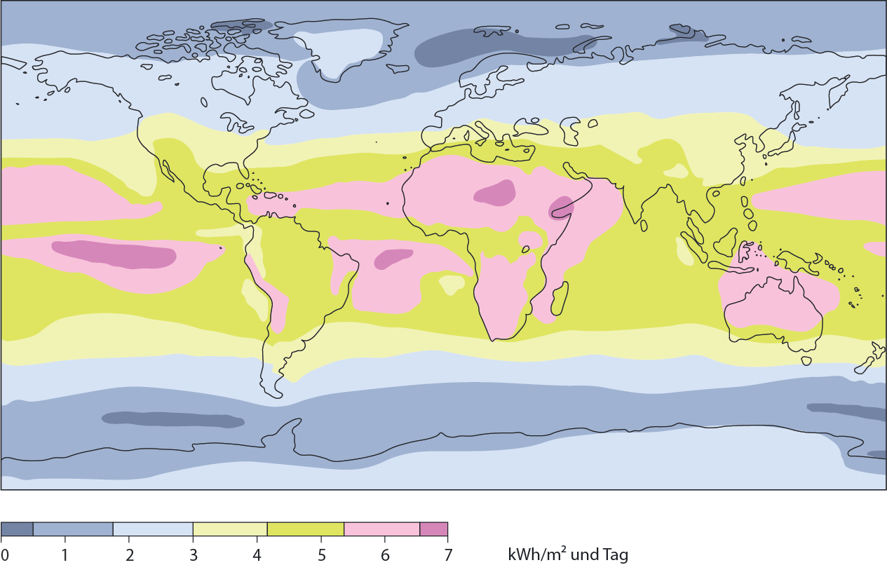
Die eingestrahlte Energie der Sonne ist je nach Standort verschieden. Bei uns in Deutschland kommt im Schnitt nur halb so viel Energie an wie in der Nähe des Äquators. (Daten nach Mlino76, https://commons.wikimedia.org, CC BY
- dem Einstrahlungswinkel
- der Weglänge durch die Atmosphäre
- dem aktuellen Wetter
- der Luftverschmutzung und der Tageszeit.

Wenn du die Graphik betrachtest, was sagst du ist es möglich in Deutschland Solarenergie zu nutzen?
____________________________________________________________________________________________________________________________________________________________________________________________________________________________________________________________________________________

Mit wieviel KW/h pro m² und Tag strahlt die Sonne ca. in Deutschland?

_____________________

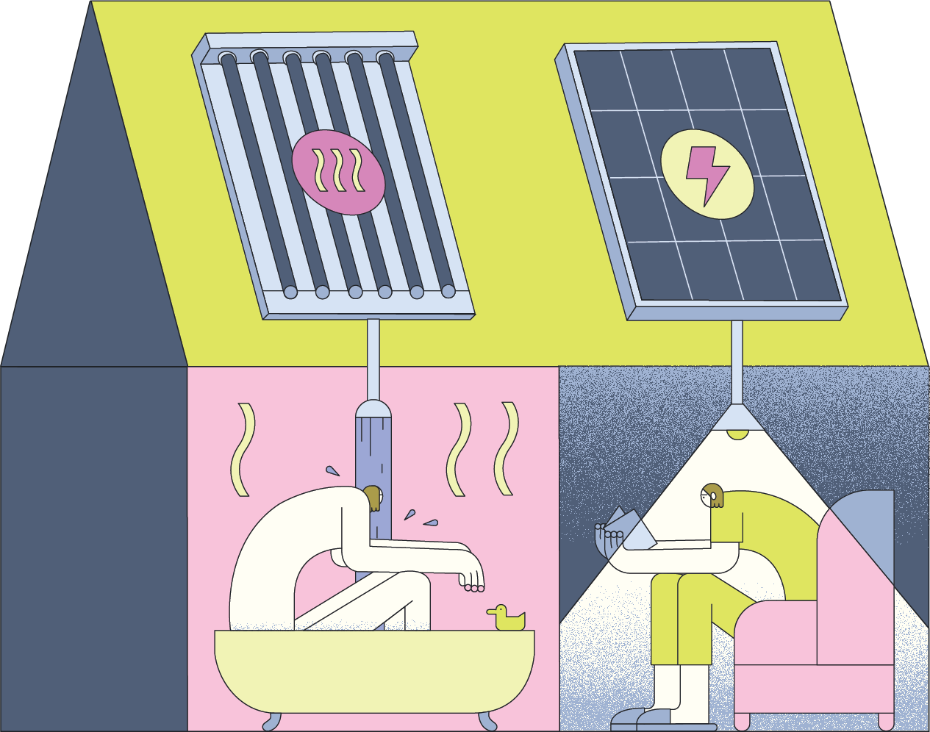
Wie können wir die Sonnenkraft nutzen?
Nutzung von Sonnenenergie für Wärme (links) und Strom (rechts). Die Platten auf den Dächern sehen recht ähnlich aus, aber schau doch beim nächsten Mal genau, ob Du nicht doch erraten kannst, ob es sich um Solarthermie oder Fotovoltaik handelt.
Sonnenstrahlung können wir technisch im Grunde auf zwei Arten nutzen.
Die naheliegende und gleichzeitig älteste Methode ist, die Strahlung zur Wärmegewinnung für Wasser zu nutzen, die sogenannte ______________________.
Die zweite Möglichkeit nutzt eine moderne Technologie, die ______________________, um Strom zu produzieren.

Informiere dich und nenne die Unterscheidungsmerkmale:
Recherchiere im Internet, denke logisch, wie sind die Anlagen mit dem Speicher verbunden?

Solarthermie
_______________________________________________________________________________________________________________________________________________________________________________________________________________

Fotovoltaik (PV) (Photovoltaik, alte Schreibweise)
_______________________________________________________________________________________________________________________________________________________________________________________________________________

Solarthermie zur Wärmegewinnung

Fällt Sonnenstrahlung auf ein _______________, wird ein Teil der Energie _____________ _ und in Wärme umgewandelt. Durch geschickte Auswahl von _______________ lässt sich dieser Effekt erhöhen.
Wir kennen das alle von ____________ und ____________ Flächen, die sich in der Sonne unterschiedlich stark aufheizen.
Die aufgenommene Wärme kann dann mittels einer Flüssigkeit an ihren Bestimmungsort transportiert werden.
Normalerweise nutzt man außerdem einen Tank (___________________) als Zwischenspeicher für die gewonnene Wärme und kann dann bei Bedarf Räume oder Duschwasser ____________. Diese Technik hat einige Vorteile, vor allem den ____________ Aufbau und die ________________________, die die wechselnde Sonneneinstrahlung zumindest im Tagesverlauf ausgleichen kann.

Fotovoltaik zur Stromgewinnung (PV)

Die andere Möglichkeit der Nutzung von Sonnenenergie ist die direkte Stromgewinnung.
Das gelingt durch eine deutlich jüngere Technik - die ____________. Erfunden wurde sie ursprünglich für die Raumfahrt, heute finden wir sie auf vielen Hausdächern. Bei der ____________ nutzt man den sogenannten fotoelektrischen Effekt, um aus ankommendem Licht direkt Strom zu machen. Daher liefert ____________ auch keinen Strom mehr, sobald die Sonne untergegangen ist.
Fotovoltaik-Platten können mehrere Jahrzehnte lang betrieben werden, und ihr einfacher Aufbau ermöglicht den Einsatz von der Powerbank für Handys mit Solarlader bis hin zu quadratkilometergroßen Freiflächenanlagen, die ganze Städte mit Energie versorgen können.
Typische Fotovoltaik-Module können grob _____ Prozent der eintreffenden Sonnenenergie in Strom umwandeln. Auf Hausdächern kann man die Module sehr eng platzieren und die belegte Fläche so gut nutzen.
Wie alle technischen Geräte benötigen Fotovoltaik-Module Energie, um hergestellt zu werden. Dazu zählt auch der Energieaufwand für die Gewinnung von Rohstoffen, Transport etc. Diese sogenannte „graue Energie" in Fotovoltaik-Modulen wird innerhalb von ca. ______ bis ______ Jahren (je nach Standort) wieder ausgeglichen. Danach machen die Anlagen aber 20 bis 30 Jahre lang energetisch Gewinn.

Potenzial Sonnenenergie

Oder können wir sogar unseren gesamten Energieverbrauch damit decken?
Schätzen wir das doch einmal gemeinsam für Deutschland ab.
Hat die Sonnenenergie das Potential, den Energieverbrauch von Deutschland abzudecken?
Eine Rechnung dazu: In Deutschland kommen im Durchschnitt grob drei Kilowattstunden pro Tag und Quadratmeter in Form von Sonnenlicht an, etwas weniger in Schleswig-Holstein und etwas mehr in Bayern. Allerdings ist die Sonneneinstrahlung alles andere als konstant. Sie schwankt sehr stark, abhängig von der Tageszeit, der Wetterlage, der Reinheit der Luft und nicht zuletzt der Jahreszeit wegen des Einstrahlungswinkels der Sonne und der Tageslänge.
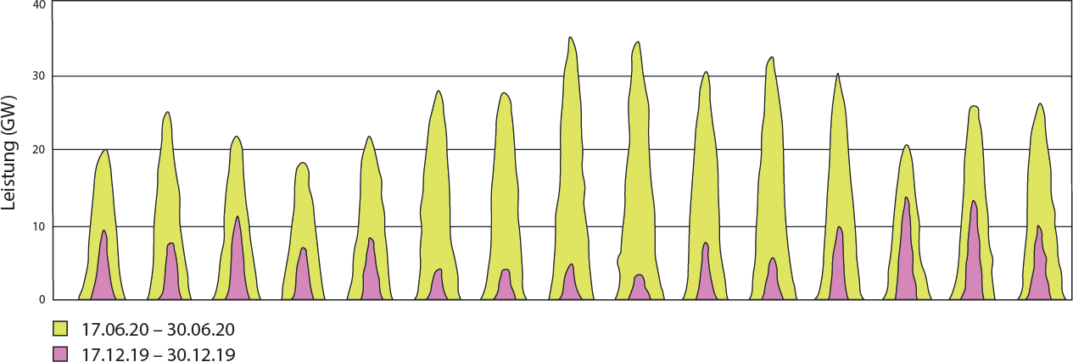

Unsere Stromproduktion aus Fotovoltaik in ganz Deutschland über jeweils einen 14-Tages-Zeitraum im Juni 2020 (gelb) und Dezember 2019 (pink).
Jeder Berg zeigt einen Tag, dazwischen - nachts - fällt die Produktion auf null.
Wir sehen hier, dass im Sommer viel mehr Energie produziert wird als im Winter, nicht nur, weil die Kurven am Mittag meist höher sind, sondern auch, weil sie breiter sind, die Sonne also im Sommer länger scheint.

Welche Probleme ergeben sich daraus?
____________________________________________________________________________________________________________________________________________________________________________________________________________________________________________________________________________________

Wie kann man diesen Problemen entgegenwirken?
_______________________________________________________________________________________________________________________________________________________________________________________________________________

